베지터블 제품 사용 매뉴얼

목 차
- 제품 제작에 사용된 기술과 재질
제품 제작에 사용된 기술을 이해하시면 더욱 애정이 가실 거에요.
- 베지터블 가죽에 대해서
재미 없는 부분이지만 제품을 이해한 후 사용하시면, 좋은 일이 생겨요. 1분만 투자하세요)
- 베지터블 가죽의 에이징에 대해서
제품 사용 기간에 따라 제품이 나이 들어 가는 과정을 이해할 수 있습니다.
- 베지터블 가죽 제품의 관리법
제품을 잘 관리하는 방법을 쉽게 설명해 놓았습니다.

제품 제작에 사용된 기술과 재질
- 사용된 가죽 재료
베지터블의 장단점에 대해서는 다음 베이지를 참고해 주세요.
- 기본 가죽 : 2mm 두께의 Full Grain Vegetable Leather
- 포인트 가죽 : 1mm 두께의 Vegetable Embossing Leather
- 실 : 비니모 MBT 5호 Black & Brown Color
바느질 결과물이 좋아 공예인들의 사랑을 받는 실로서 볼리 본딩사 재질이며, 일본에서만 생산이 되고 있습니다.
- 바느질 : Saddle stitching
유럽 전통 방식의 Saddle Stitching을 채택하였습니다. 미싱 바느질은 실이 끊기면 모두 풀리게 되지만 새들 방식은 실이 중간에 끊어져도 바느질이 풀리지 않는 견고한 방식 입니다. 견고한 제품이 필요로 했던 중세 말 안장에 채택되어 발전되어온 기술입니다.
- 가죽을 자른 단면 보호 처리 : 천연 아카시아 밀납(Bees Wax) 마감처리
천연 항생제인 프로폴리스 성분이 다량 함유되어 있는 밀납을 사용하여 몸에 유익하고, 오래 사용해도 단면처리 부분이 갈라지지 않습니다.
- 잠금장치
반영구적으로 사용이 가능한 자석방식의 15mm 자석도트 잠금장치를 채택하였습니다. 소음이 나지않고 주로 가방의 잠금장치에 사용합니다.
자석잠금 장치의 고정핀이 보이지 않도록 숨김처리를 채택하여 제품의 외관이 미려하게 설계 제작하였습니다.
- 염색
물이 묻어도 이염되거나 변색이 적도록 유성 염료를 사용하였으며, 에어 스프레이 방식으로 도포하여 염색이 균일하게 하였습니다.
다만 가죽의 모서리 부분은 제품의 단조로움을 없애기 위해서 약간 진하게 그라이에이션 염색기법을 채택하였습니다.
- Bible Binding
근대 제본기술은 대량생산을 위해서 경화시 단단하게 변화는 접착제를 사용하고 있습니다. 이로 인하여 성경책을 사용하다보면 성경책의 제본이 깨져서 성경책이 2~3조각으로 분리되게 됩니다. 2권의 성경을 모두 기존 바인딩 방식을 모두 제거하고 고무계 접착제와 면사로 견고하게 바인딩을 다시 하였습니다.
- 가름꾼
가름끈은 일반적으로 폴리에스테스 계열의 리본을 사용합니다. 사용 기간이 길어질수록 화학적 리본은 변색되고 삭아서 문제가 발생합니다.
이를 방지하기 위해서 베지터블 가죽중에서 부드럽게 얇은 부위인 소가죽 배 부위의 가죽을 사용하여 가름끈을 만들었습니다.
가름끈의 끝에는 가죽을 이용하여 알파와 오메가를 형상화하여 마감처리 하였습니다.
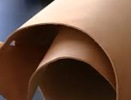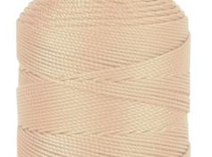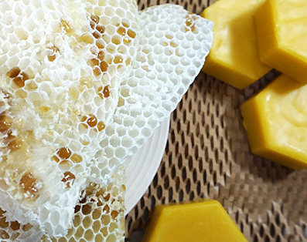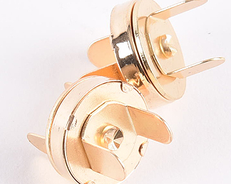
- 제작 작업일 : 2018년 2월 19일 ~ 3월 8일

About Vegetable Leather
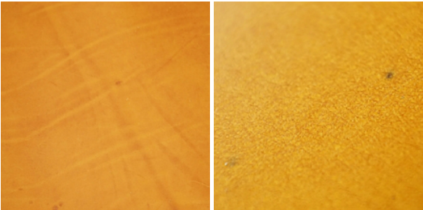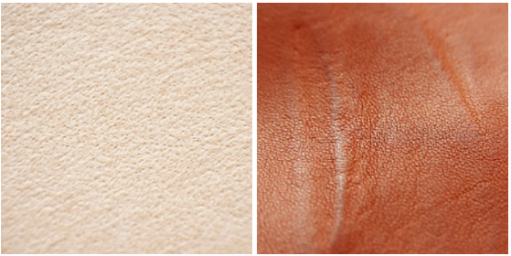
가죽 공예에 사용되는 가죽의 종류는 무두질(tanning)방식에 따라서 크게 Vegetable tanning 가죽과 Chrome tanning 가죽으로 분류 됩니다.
Vegetable 가죽은 아카시아 나무의 나무껍질등에서 얻은 천연 tannin을 이용하여 40~100일간의 긴 공정이 필요한 방식입니다. Vegetable 무두질은 히브리 민족들이 처음으로 발견하여 발전 시켰다고 합니다. 그 특징은 가죽의 원래 모습을 그대로 살리는 무두질 방법이며, 천연재료를 사용하여 무두질을 하기 때문에 Chrome 무두질보다 환경오염이 적고 최종 생산된 가죽은 인체에 무해한 방식 입니다. 가죽의 진피층(섬유 단백질인 콜라겐 섬유가 주성분)을 변형없이 그대로 가공을 하기 때문에 동물이 가지고 있었던 땀구멍, 주름, 점, 상처가 그대로 노출되어 네츄럴한 멋이 있습니다. 반면에 물이나 기름을 바로 흡수하며, 외부의 힘에 의해서 흠집도 잘 발생합니다. 이러한 흠집등을 Natural Mark라고 합니다. 또한 가축이 생활하면서 가죽에 남게된 가죽의 결(Grain) 또한 그대로 남는게 이를 Full grain 가죽이라 칭합니다. 그러나 가죽이 사용자의 땅이나 유분등을 흡수하여 점점 깊은 윤기(고색, patina)를 더해감으로서 사용자의 시간이 고스란히 녹아내린 제품으로 변화되어 갑니다. 이러한 자연스러운 에이징은 베지터블 가죽 제품을 애정을 가지고 오래 사용해야만 얻을수 있으며, 사용자의 삶의 자취를 흡수하여 성숙해 가는 제품이라 보면됩니다. 세월이 흐른후 세상에서 하나만 존재하는 멋스러운 제품을 간직할수 있게 됩니다. 이렇듯 베지터블 가죽은 동물이 자연에서 태어나서 주로 식용으로 도축이 된후, 축산업의 부산물인 가죽을 천연 재료인 식물성 타닌을 이용하여 최대한 친환경 적으로 무두질되고 쉽게 생분해 되어 다시 완전히 조화롭게 자연으로 돌아가는 자연을 닮은 방식 입니다. 어떠한 동물도 가죽 생산만을 위해서 도살되지 않으며 한세기를 넘도록 태너리 들은 오직 축산업의 부산물을 이용해 왔습니다. 또한 베지터블 가죽은 사람에게 해로운 독성물질을 함유하고 있지 않으며 특히 중금속 차제가 없어서 금속 알러지를 일으키지 않습니다.
반면 Chrome tanning 가죽은 세계 가죽시장의 시장점유률이 90%에 육박합니다. 크롬가죽은 가죽 원피에서 최대한의 가죽을 균일한 품질로 생산하기 위하여, 원피 가죽의 표면에 존재하는 주름이나 상처등을 제거하기 위해서 표면을 갈아내고 두꺼운 불투명 도막을 올려 코팅 처리를 합니다. 이러한 화학적 코팅은 사용편의성을 당장 높여주지만, 제품의 사용기간이 길어질수록 화학적 코팅으로 인하여 수분과 유분공급이 안되어서 점점 가죽 내부의 섬유단백질이 바스러지는 단점이 있습니다. 장기 사용이 근본적으로 어려운 것이죠. 이러한 가공과정으로 인하여 매끈한 플라스틱 질감이 나게 됩니다. 크롬가죽의 가장 큰 문제는 화학적 무두질을 위해서 nickel, chrome이 사용되며 특히 6가 크롬의 경우 발암물질로 분류되어 있습니다. 이러한 중금속들은 특정 사용자에게 금속 알러지를 일으키기도 합니다. 또한 화학 무두질시 발생하는 중금속을 포함한 다량의 물은 환경을 오염시키게 됩니다. 반면에 1주일이 안되는 매우 짧은 생산기간과 대량생산이 가능하여 저렴하면서 품질이 균일하고 매우 다양한 색상과 표면처리를 통하여 다양한 가죽을 생산할수 있다는 장점이 있습니다. 또한 이러한 저렴하면서 다양한 제품의 대량생산으로 가죽제품의 대중화를 견인한 주된 힘이기도 합니다.
About Aging of Vegetable leather
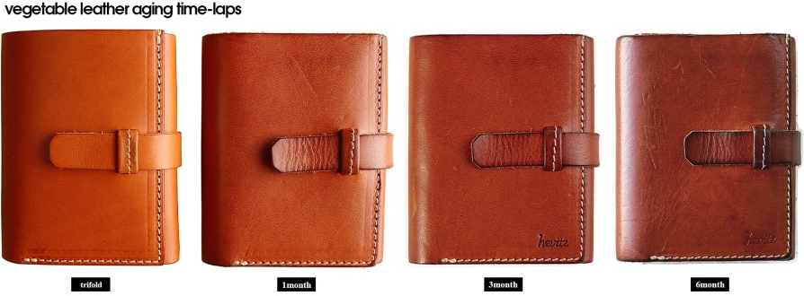
베지터블 가죽은 최소한의 원피 가공을 통하여 가죽 특유의 부드러운 표면 촉감을 느낄수 있습니다. 베지터블 제품을 손에 만지면 제품이 아니라 사람과 악수를 하는듯한 부드러운 감성이 느껴지게 됩니다. 그런데 베지터블 가죽은 오래 사용하면 경년변화(Aging)이라는 특유한 특징을 가지게 됩니다.
경련변화는 베지터블 무두질시 사용된 천연 타닌과 유분이 자외선과 결합하여 특유의 발색이 발생하는 것인데요. 이런 에이징의 결과는 빈티지한 모습으로 변화되게 됩니다. 자외선에 반응하여 발색하는 현상외에도 베지터블 가죽의 특성상 사용자의 손때와 찍힘 스크래치등이 빈티지한 결과를 더욱 가속하는 요인이 됩니다. 이러한 베지터블 가죽의 에이징은 사용자의 손길과 시간이 제품에 녹아 들어간 소중한 추억이 되는 것이지요.
일부 사용자들은 보다 균일한 tanning을 위해서 베지터블 제품을 구매하여 가죽 전용 에셋스나 오일을 균일하게 도포하고 날씨가 좋은날 야회에 햇볕에 노출시켜 임의적으로 테닝을 시키기도 합니다.

Vegetable 가죽의 관리법
* 가장 좋은 관리법은 사용자가 애정을 가지고 자주 사용함 으로서 사용자의 유분과 수분을 공급받아 가죽에게 유분과 수분을 공급하는 거이 좋습니다.
* 수분이 많은곳이나 유분이 있는곳은 피합니다. 베지터블 가죽은 모공이 열려 있기 때문에 외부에서 수분이 공급되면 스펀지와 같이 그대로 흡수하게
됩니다. 혹시 사용자의 실수로 비에 젖거나 했으면 건조하고 꺠끗한 천으로 두드려 줍니다. 따뜻하면서 건조하며 공기가 잘 통하는 곳에서 수분을
자연스럽게 증발 시킨후 가죽 왁스나 에센스를 도포해서 가죽의 유분 밸런스를 회복 시켜 줍니다.
* 베지터블 가죽에 부주의로 유분이 접촉되면 베지터블 가죽은 유분을 흡수하게 되며, 얼룩이 발생합니다. 과다한 오일로 인한 가죽 표면의 얼룩은 시간이
지난다고 없어지지 않습니다. 그러므로 수분보다 조심해야 할 것이 과다한 유분의 접촉입니다.
* 정기적으로 가죽용 왁스로 관리하여 가죽에 유분을 공급하고 가죽 내부의 수분 증발을 억제하고 오염을 방지하며 유연성과 색상을 유지해 줍니다. 합니다.
* 장기간 사용을 안하게 될때에는 더스트백에 넣어서 보관하며, 정기적으로 제품을 꺼내서 환기를 시킴니다.
* 여름에는 가죽 왁스로 관리하는 주기를 짧게 잡아주세요.
* 10일에 1회, 가죽 왁스를 면에 묻혀서 동그라미를 그리며 가죽에 얇게 도포해 줍니다.
* 가죽왁스를 도포한 후에 고열에 노출을 하면 안됩니다. 왁스 도포 상태에서 고온에 노출되면 가죽이 검게 변형이 되며 원복할수 없게 됩니다.
* 베지터블 가죽의 표면은 살아있는 동물의 피부와 비슷해서 날카로운 곳에 스치면 흠집이 생기게 됩니다. 하지만 가죽의 표면에 흠집이 생긴 것이므로
제품의 수명을 단축시키거나 하지는 않습니다. 가급적 날카로운 곳에 닳지 않도록 유의해서 사용해 주세요.

